В. Кудрявцева

(ПОВІТРЯ)

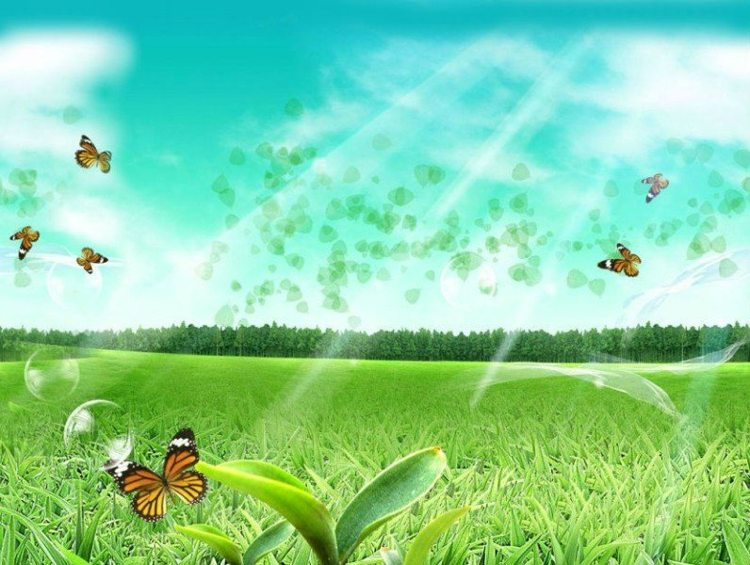

2019

В. М. Кудрявцева. Скарбничка цікавинок з природознавства (повітря): навчально-методичний посібник

Зміст посібника складають: кросворди, головоломки, криптограми, зашифровки, загадки, схеми, ігри та інформаційно-пізнавальні цікавинки, побудовані на програмному матеріалі з природознавства.
В посібнику поданий матеріал, що розвиває пізнавальну активність, виробляє самостійність мислення.
Посібник адресований учням та вчителям початкових класів, вихователям груп продовженого дня для використання на уроках природознавства, у позакласній та позаурочній роботі, а також у сімейному колі.

С
Кудрявцева В. М., 2019


1. ДЕ ШИФРУВАЛЬНИК
20 19 8 12 23 21 33 ( П О В І Т Р Я )

- АНАГРАМА
ОПІВТЯР

- МАТЕМАТИЧНА ГРАМАТИКА
ПОРА –РА +ВІТЕР – ЕР +РЯ = …….

- ЗАГАДКА
Куди ступиш — всюди маєш,
Хоч не бачиш - споживаєш .

- АСОЦІАТИВНИЙ КУЩ

- ДОВІДКОВЕ БЮРО
ПОВІТРЯ (рос. воздух, англ. air, нім. Luft f) – природна суміш газів, з яких складається атмосфера Землі.
Атмосфера - це газова оболонка Землі /від грецького "атмос” -пара/. Вона простягається від поверхні Землі до 20000 км і поступово переходить в міжпланетний простір.

- СКЛАД ПОВІТРЯ
Головними складовими частинами повітря є азот, кисень і інертні гази.
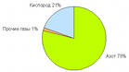

Кількість цих газів у повітрі не змінюється, тому їх називають постійними складовими частинами повітря.

- ВЛАСТИВОСТІ ПОВІТРЯ
Вибери правильну відповідь

- ШИФРОГРАМА-КОЛОГРАМА
Ключ: починай читати за рухом годинника через 1 букву з виділеної.

- ДОВЕДИ
Де є чисте повітря, там – життя.
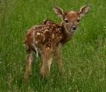
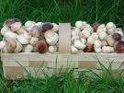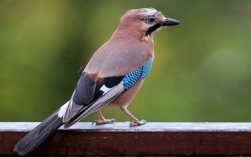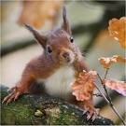
- ПРИСЛІВ’Я ПРО ПОВІТРЯ
(проаналізувати зміст )
- Де є повітря, там і життя.
- Сонце, повітря, вода – найкращі друзі.
- Люди ідуть працювати, а він — повітрям торгувати.
- Сонце зігріває повітря, друг — душу......

- НАРОДНИЙ ПРОГНОСТИК
Якщо корови ввечері, йдучи додому, часто вдихають повітря, здіймаючи голову догори, лижуть ноги і з ревінням заходять до хліва — чекай негоди.

- ПОМІРКУЙ
- Чому птахи настовбурчують пір'я під час морозів?
- Коли краще зберігається тепло в кімнаті: якщо вікно засклене товстим склом чи коли воно з подвійними рамами?

- ГРА” ЗЕМЛЯ, ВОДА, ПОВІТРЯ, ВОГОНЬ ”
Всі стають у коло, а ведучий - посередині. Він кидає комусь з дітей м'яча, вимовляючи при цьому одне з слів: "земля", "вода", "повітря", "вогонь".
Якщо ведучий сказав "земля", то гравець, що впіймавши м'яча, повинен швидко назвати якусь тварину.
На слово "вода" треба назвати рибу, на слово "повітря" - птаха.
Якщо ведучий скаже "вогонь", усі, махаючи руками, повинні крутитися на місці.
Правила гри: неуважні вибувають з гри.

- ЦІКАВО ЗНАТИ
Невидимі вороги в повітрі
3 однієї бактерії при t +30 С через кожні 30 хв. виростає 2 мікроби. Скільки виростає мікробів за добу? Мікроби перестають розмножуватися при t+3, +4 С. В зимовому морозному повітрі майже немає мікробів

Забруднення атмосферного повітря

. 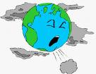 Це змінення складу і властивостей атмосферного повітря в результаті надходження або утворення в ньому фізичних, біологічних факторів і (або) хімічних сполук, що можуть несприятливо впливати на здоров'я людини та стан навколишнього природного середовища.

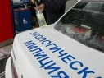

- АНАГРАМА
Що найбільше забруднює повітря?
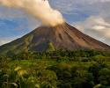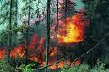
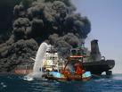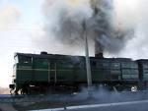
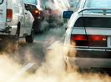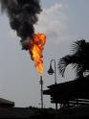
- ЖАСА
- ИМД
- ЛИП
- АРІДОАТКИВНІ ЕРОЧИНВИ

- ЗАКОН УКРАЇНИ
Про охорону атмосферного повітря
( Із змінами, внесеними згідно із Законом
N 1745-IV ( 1745-15 ) від 03.06.2004, ВВР, 2004, N 36, ст.434 )
Цей Закон спрямований на збереження та відновлення природного стану атмосферного повітря, створення сприятливих умов для життєдіяльності, забезпечення екологічної безпеки та запобігання шкідливому впливу атмосферного повітря на здоров'я людей та навколишнє природне середовище.
Цей Закон визначає правові і організаційні основи та екологічні вимоги в галузі охорони

- ТВОРЧА РОБОТА
(продовж задачу, поставивши запитання, склади обернену задачу)
1 варіант
В чистому житловому приміщенні в 1 кб. м повітря - 15-20 тис. мікробів, на вулиці - до 5 тис. У скільки разів …..
2 варіант
Підраховано, що в 1 кб. м повітря шкільного класу до початку занять 2600 мікробів, а під кінець занять 13500! У скільки разів ….

- САНІТАРНИЙ БЮЛЛЕТЕНЬ
Чи знаєш ти що…..
- За добу людина вдихає близько 12 тис. л повітря. Якби волоски слизової оболонки носа не виводили із шляхів дихання пил, то за 70 років в легенях людини його зібралося б близько 5 кг.
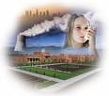
- Твої легені безперервно виконують велику роботу. Якщо б вони перекачували не повітря, а воду, то тільки за одну ніч підняли б на висоту другого поверху 0,5 тонн води. Ось такий потужний дихальний апарат створила природа!

- СКАРБНИЦЯ МУДРОСТІ.
Українська міфологія
- В українській міфології культ повітря постає в іпостасях. Це можна пояснити, оскільки предметом зацікавлення, а то й пошанування, не може бути щось, до чого не доторкнешся, що не побачиш, не намалюєш.
- Логіка викладу набуває якихось дивних, ледь не магічних обертів: і вітру як такого ніхто не бачив, і повітря ніхто не мацав. Ще й одне мусить «представити» інше.
- За прадавніх часів вважали, що простір, заповнений повітрям, розмірами більший, аніж земля, що на нього «спирається» небо, а земля «відпочиває».
- Наші пращури вірили, що земних елементів чотири: вода, вогонь, земля і повітря. До речі, тризуб-трисутність як символ є ще й втіленням одразу трьох стихій — землі, води й повітря.
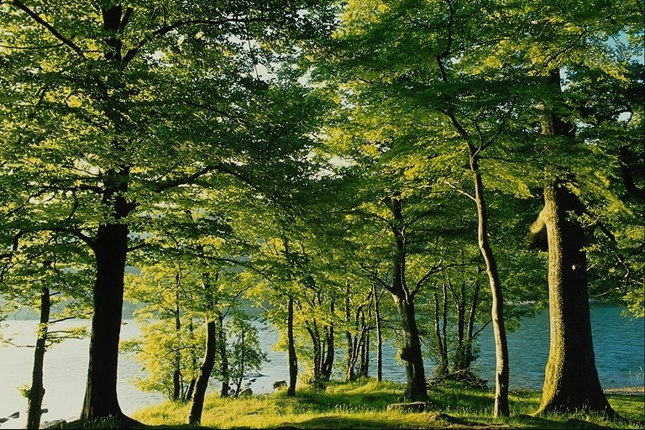
Нам зберігає атмосфера тепло на Землі
І радіацію сонячну в себе вбирає,
Метеоритам на Землю шляхи закриває.
Різні істоти живуть у повітрі легкім,
В ньому літають комахи, співають пташки,
Ще й насінинки рослин у повітрі кружляють,
Легко мандрують і види рослин зберігають.
Тож збережемо все це назавжди,
Щоб не траплялось ніякої біди
Повітря, діти, - цінність надзвичайна.
Для нас – це існування джерело.
У ньому вічна сила життєдайна,
Живих істот без нього б не було.


